Семинар
Составление описательного рассказа по игрушке
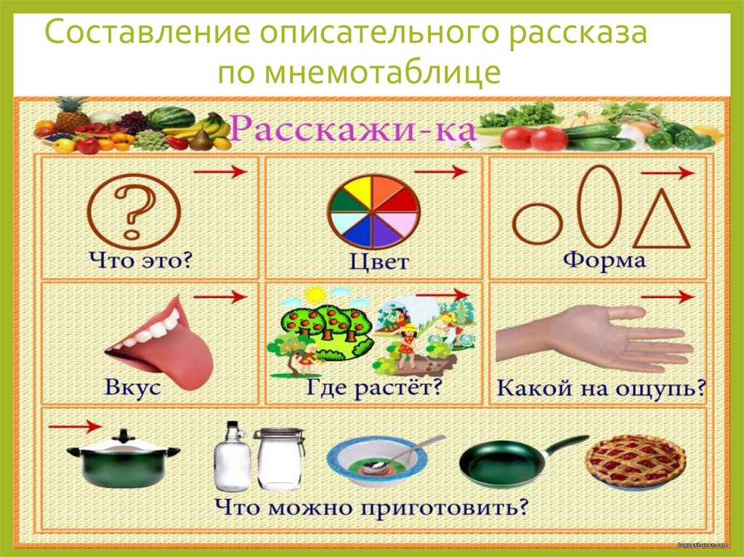

Воспитатель: Камболова И.Э.

Февраль 2023г
Связная речь неотделима от мира мыслей: связность речи – это связность мыслей. В связной речи отражается умение ребенка осмыслить воспринимаемое и правильно выразить его. По тому, как ребенок строит свои высказывания, можно судить не только о его речевом развитии, но и о развитии мышления, восприятия, памяти, воображения.
Связная речь – это развернутое изложение определенного содержания, которое осуществляется логично, последовательно и точно, грамматически правильно и образно, интонационно выразительно.
Связная речь ребенка – итог его речевого развития, а базируется она на обогащении и активизации его словарного запаса, формировании грамматического строя речи, воспитании её звуковой культуры.
Совершенствование связной речи детей – это одна из ведущих задач развития в дошкольном возрасте.
Формированию навыка связной речи способствует составление описательного рассказа. На пятом году жизни, появляется сложная форма связной речи – «сообщение в виде монолога, рассказа о пережитом и увиденном». Именно в этом возрасте необходимо уделять внимание обучению рассказыванию. Для полноценного речевого общения с окружающими одинаково важны все виды рассказов-монологов. Легче всего начинать работу с описания игрушек, предметов, иными словами, с формирования умения характеризовать единичный объект. Умение точно, экономно и образно описывать предмет, является условием совершенствования речи и мышления человека, облегчает процесс обмена информацией в различных видах деятельности. «Несомненно, что слово играет решающую роль уже в наглядно-действенном мышлении и что только отражение в речи определенных предметов дает возможность ребенку составить о них дифференцированные представления и оперировать этими представлениями в умственном плане или в плане воображения».
Описательному рассказу присущи своя структура, композиция. В начале его называется предмет (или сообщается краткое содержание картины), затем в соответствии с порядком обследования указываются характерные признаки, назначение и взаимосвязь частей и в заключение говорится о назначении предмета или действия с ним. Естественно, что описание какого-либо трудового или другого процесса опирается на его последовательность (т.е. последовательность выполняемых действий).
Существуют разновидности описательных рассказов: сравнительный и объяснительный рассказы. В детском саду дошкольников учат составлять описание двух предметов с контрастными признаками, основанное на поэтапном сопоставлении их однозначных признаков (например, сначала по величине, далее по цвету, материалу, деталям, форме). Полезны и объяснительные рассказы с элементами рассуждения, доказательства, сопровождаемые показом называемых действий. Объяснить что-то другому лицу – значит подвести его в определенной последовательности к пониманию главных связей и отношений, характерных для того явления, о котором рассказывается. Например, ребенок может рассказать и объяснить товарищу, как использовать тот или иной предмет, игрушку, как играть в какую-либо игру.
Обучение составлению описательных рассказов происходит поэтапно в соответствии с возрастными особенностями дошкольников.
В младшей группе осуществляется подготовка к формированию навыка к составлению рассказа-описания: рассматривание игрушек (большое значение имеет подбор игрушек – лучше рассматривать игрушки одного наименования, но разные по внешнему виду, это обеспечивает активизацию словаря детей);
- тщательно продуманные вопросы воспитателя, отвечая на которые, дети обращают внимание на внешний вид игрушки, её составные части, материал, из которого она изготовлена, игровые действия с ней;
- воспитатель помогает детям отвечать на вопросы;
- использование элементов фольклора, стихов, песенок, прибауток о данной игрушке, короткие рассказы или сказки о ней;
- рассказ воспитателя об игрушке.
Таким образом, дети самостоятельно не рассказывают об игрушке, но готовятся к составлению описательного рассказа в более старшем возрасте.
В средней группе дети уже готовы к самостоятельному составлению небольших описательных рассказов об игрушках.
Для этого воспитатель рассматривает с детьми игрушку, задает вопросы, касающиеся внешнего вида (цвет, форма, величина), качеств игрушки, действий с нею. Затем воспитатель рассказывает свою версию рассказа и предлагает детям попробовать самим по опорным вопросам воспитателя. Далее воспитатель оценивает детские рассказы.
Во второй половине года вводится план рассказа – описания, составленный педагогом.
В старшем и в подготовительном к школе возрасте дети учатся составлять рассказы описания и сравнительные описания различных предметов и живых объектов. Описание обязательно проводится по плану.
Методика обучения описанию детей старшей группы.
- Лексико-грамматические упражнения по теме занятия;
- Рассматривание объекта описания;
- Вопросы воспитателя по внешнему виду объекта, его отличительные признаки, внешне и внутренне составляющее; вопросы о действиях с объектом, а также отношению рассказчика к нему;
- Составление воспитателем вместе с детьми подробного плана рассказа;
- Рассказ сильного ребенка по плану и, по мере необходимости, по опорным вопросам педагога;
- Рассказы 4-5 детей об объекте;
- Оценка рассказов воспитателем, затем детьми (рассказы оцениваются поочередно, критерии оценки задает воспитатель).
Рассказы – описания можно составлять «по цепочке», когда один ребенок начинает рассказ, а другой заканчивает. Объекты рассказов можно нарисовать, слепить, сделать аппликацию, сложить из частей (кроме одушевленных объектов – не членятся); можно включить в занятие элементы конструирования, театральной и игровой деятельности.
В подготовительной к школе группе широко используются сравнительные описания, когда одновременно описываются и сравниваются два объекта. Подготовительная работа – обучение детей составлению сложносочиненных предложений с союзами «а», «и»; например: «помидор сладковатый, а лук горький. Демисезонное пальто носят осенью, и вязаный берет тоже носят осенью». Такие предложения составляются по вопросам и образцу воспитателя.
Для описания в подготовительной группе можно использовать более сложные по внешнему виду, составу, материалу, предназначению предметы, а также одушевленные объекты, в том числе и человека, можно описывать времена года, профессии людей. После составления описания можно составить сюжетный рассказ, включив в него описываемые предметы. Начало рассказа придумывает воспитатель, как бы задавая сюжетную линию, которую развивают дети. Например, на занятии было составлено сравнительное описание кошки и мышки. Воспитатель начинает рассказ: «Узнала кошка, что мышка в её доме норку устроила. Стала кошка мышку караулить. Выбежала мышка из норки...». Дети продолжают рассказ, заканчивают его. Если рассказ получился интересный, можно записать его в альбом, а кто-то из детей нарисует к нему иллюстрацию. Можно сделать инсценировку рассказа, где дети сами распределяют роли, затем включают в игру элементы описания.

